# МИНИСТЕРСТВО ОБРАЗОВАНИЯ И НАУКИ РОССИЙСКОЙ ФЕДЕРАЦИИ

Федеральное государственное бюджетное образовательное учреждение высшего образования

«МОСКОВСКИЙ ПОЛИТЕХНИЧЕСКИЙ УНИВЕРСИТЕТ»

Лабораторная работа №4

«Объектно-ориентированный подход к моделированию бизнес- процессов. Модель классов и модель прецедентов.»

Выполнила

Павлова Светлана Олеговна

Группа 171-334

Проверила:

Будылина Евгения Александровна

Москва – 2020

**Цель работы:**

Освоение методики анализа разрабатываемой программы; освоение задач формулирования функциональных и нефункциональных требований к программной реализации отдельных задач и к программе в целом; выработка навыков разработки технического задания.

**Задание**

1. Определить структуру программы и состав функциональных задач.

2. Разработать Модель классов и модель прецедентов для графического описания функциональных требований к программе.

1. **Назначение программы. Цель создания**

Назначение программы:

Создание удобной записи на прием к врачу. Легкий просмотр амбулаторной карты пациента.

Цель создания:

* Упрощение задачи записи к врачу.
* Объединить всю информацию из амбулаторных карт, рецептов и направлений в одном приложении.

1. **Задачи и их программная реализация**

Задачи, которые будут реализованы в приложении

* Вход в приложение

- вход (ввод пароля и логина)

- регистрация

- восстановление пароля и логина

* Выбор услуги
* Просмотр информации по прошедшим, настоящим и будущих приемов.

- амбулаторная карта

- рецепты и рекомендации

- результаты анализов

- итог лечения

- номер направления

В данной программе мы имеем 2 задействованных лица с различным доступным функционалом, это пациент и врач.

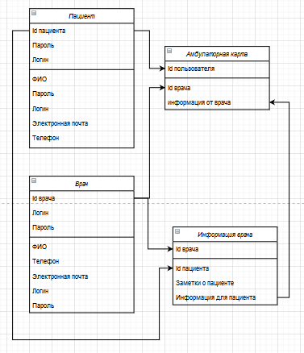

Рис.1. Диаграмма классов информационной системы «Поликлиника».

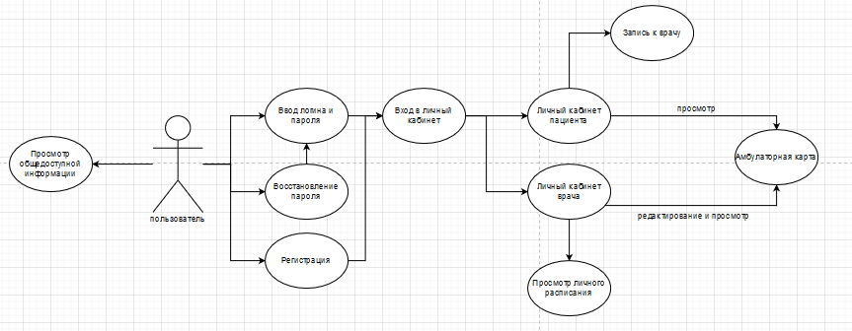

Рис.2. USECase диаграмма вариантов использования информационной системы «Поликлиника».

1. **Требования к программной реализации задач.**

Программный продукт должен быть реализован с помощью базы данных. Новые данные тоже должны записываться в базу данных (добавление / редактирование / удаление).

Метод программирования – объектно-ориентированный.

Требования к задаче «Регистрация и вход»:

* Пароль должен содержать более 5 символов. Должны присутствовать буквы латинского алфавита и цифры. Пароль не должен быть идентичным логину.
* Логин должен содержать более 5 символов. Логин может повторяться у пациентов.
* Электронный адрес и номер телефона не должны повторяться у разных пациентов.
* Если пользователь зашел под id пациента, то у него должна быть возможность записаться к врачу, а также возможность просматривать свою амбулаторную карту.
* Если пользователь зашел под id врача, то у него должна быть возможность просматривать личное расписание, а также изменять и создавать информацию в амбулаторной карте пациента.
* Неавторизованный пользователь может просматривать общедоступную информацию.
* Для смены пароля и логина необходимо указать электронную почту, куда придет новый логин и пароль.

1. **Требования к прикладному программному обеспечению.**

Операционная система: Windows 7, Windows 10.

Среда разработки: RAD Studio.